Персональные сведения
о погибших и захороненных военнослужащих, участниках ВОВ 1941-1945 г.г. в братской могиле д. Марково Новгородского района Новгородской области (паспорт № ____)

№№  п/п | воинское звание | фамилия, имя, отчество | год  рождения | дата гибели | Место захоро-  нения на кладбище или на участке кладбища | Откуда перезахоронен
 | рядовой | Абаплов Никанор Никанорович | 1899 | 24.10.1941
 | рядовой | Абомянин В…… Иванович | - | 02.08.1942
 | рядовой | Абрамов Сергей Васильевич | 1911 | 17.12.1941
 | рядовой | Авдиенко А.И. | 1920 | 05.05.1942
 | рядовой | Аверин Александр Лукьянович | 1895 | 16.08.1942
 | рядовой | Аверин В.И. | 1919 | 07.05.1942
 | рядовой | Аверин Владимир Лукьянович | - | 18.08.1942
 | рядовой | Александров Александр Констант. | 1909 | 05.12.1941
 | рядовой | Алексеев Иван Никифорович | - | 23.01.1944
 | рядовой | Альметдинов Фасих | 1904 | 06.12.1941
 | рядовой | Ананин А.Е. | - | 10.05.1942
 | старшина | Андреев Н.Е. | - | 21.01.1944
 | ком.отделения | Андреев Николай Ефимович | - | 25.01.1944
 | рядовой | Андрианов Кондрат Андриянович | 1903 | 10.12.1941
 | рядовой | Андрианов Николай Иванович | - | 04.08.1942
 | рядовая | Андрющенко В.И. | 1913 | 30.07.1942
 | рядовой | Аникин Алексей Максимович | 1910 | 09.12.1941
 | рядовой | Ануфриев Прокопий Платонович | 1923 | 10.07.1942
 | рядовой | Арефьев Федор Павлович | 1916 | 16.06.1942
 | рядовой | Артамонов С.С. | 1909 | 01.02.1942
 | Рядовой | Архименко И.А. | 1922 | 10.02.1942
 | рядовой | Аслачев Ф.А. | 1921 | 12.02.1942
 | рядовой | Атапов Кирилл Степанович | 1908 | 05.12.1941
 | рядовой | Бабинцев М.Ф. | 1904 | 20.02.1942
 |  | Баранов Д.Л. | 1899 | 20.02.1942
 | сан.инструктор | Баталов Ермолай Денисович 60 сп |  | 16.03.1943
 | рядовой | Баценков П.П. | 1916 | 16.03.1942
 | рядовой | Белков Филипп Ефимович | 1911 | 02.12.1941
 | рядовой | Белков Филипп Т | - | 02.12.1941
 | рядовой | Белов Алексей Васильевич | 1910 | 16.12.1941
 | капитан | Белокопытов П.И. | 1895 | 01.05.1942
 | Рядовой | Белоусов Г.И. | - | 15.01.1944
 | рядовой | Белоусов Павел Иванович | - | 15.01.1944
 | рядовой | Березюк Никита Спиридонович | 1918 | 27.06.1942
 | рядовой | Беренев Петр Иванович | - | 04.01.1942
 | рядовой | Бесов Федор Романович | 1894 | 10.09.1942
 | рядовой | Бидин Никита Иванович | 1914 | 11.12.1941
 | рядовой | Бикмухомитов Хадим Ибрагимович | 1926 | 09.12.1941
 | рядовой | Бикмухомитов Холиим | 1911 | 06.12.1941
 | рядовой | Блохин Е.В. | - | 23.02.1942
 | сержант | Бобров Андрей Константинович | - | 15.11.1941
 | зам.полит | Бойко Николай Васильевич | 1918 | 11.12.1941
 | политрук | Бойков А.К. | 1906 | 16.09.1941
 | рядовой | Бородин П.В. | - | 12.02.1942
 | рядовой | Бочаров К.И. | 1903 | 04.02.1942
 | рядовой | Бояров Е.И. | - | 08.02.1942
 | сержант | Брехов Михаил Петрович | - | 08.12.1941
 | рядовой | Бугаев Игнат Иванович | 1910 | 11.12.1941
 | рядовой | Булатов Виктор Кузьмич | 1911 | 04.12.1941
 | рядовой | Буренин Г.А. | 1905 | 03.02.1942
 | рядовой | Васильев А.В. | 1912 | 13.06.1942
 | рядовой | Васильев М.В. | - | 25.03.1943
 | рядовой | Васильев Т.А. | 1908 | 16.03.1942
 | мл.лейтенант | Ведерников Николай Алексеевич | - | 24.06.1942
 | рядовой | Витошкин Георгий Васильевич |  | 27.04.1942
 | рядовой | Водопьянов М.С. | 1912 | 12.02.1942
 | рядовой | Воеводин Павел Иванович | 1901 | 16.09.1942
 | рядовой | Воликов Георгий Антонович | 1918 | 05.12.1941
 | Сержант | Волков В.А. | 1915 | 06.02.1942
 | рядовой | Волков Давид Исаевич | - | 06.12.1941
 | рядовой | Воробьев Филипп Андреевич | 1898 | 17.12.1941
 | политрук | Воропаев Александр Федорович | - | 02.04.1942
 | рядовой | Воселюк И.М. | - | 22.02.1942
 | рядовой | Гаврилов Леонид Николаевич | 1910 | 11.12.1941
 | лейтенант | Гадунов П.А. | 1917 | 03.12.1942
 | рядовой | Галкин П.А. | 1922 | 20.02.1942
 | рядовой | Гацук В.Ф. | - | 09.12.1942
 | рядовой | Гладышев П.Е. | - | 24.02.1942
 | рядовой | Гладышев Ф.Е. | - | 24.02.1942
 | рядовой | Глазков В.П. | 1910 | 15.02.1942
 | рядовой | Голик П.К. | 1918 | 05.12.1941
 | рядовой | Головин В.П. | 1902 | 04.02.1942
 | рядовой | Головин Г.С. | 1907 | 08.02.1942
 | политрук | Головченко Иван Яковлевич | 1901 | 09.07.1942
 | рядовой | Голошумов М.Н. | - | 22.02.1942
 | рядовой | Гончаров Илья Кузьмич | - | 26.06.1942
 | лейтенант | Горбунов А.С. | 1904 | 12.02.1942
 | рядовой | Горнинченко Н.Я. | 1915 | 28.05.1942
 | рядовой | Горчаков Василий Петрович | - | 14.12.1943
 | мл.лейтенант | Горьков П.В. | 1908 | ---
 | рядовой | Горячев Михаил Иванович | - | 15.11.1941
 | Рядовой | Гоцук В.Ф. | 1905 | 12.02.1942
 | сержант | Гришенко А.И. | 1915 | 08.02.1942
 | рядовой | Грищенко А.И. | - | 07.02.1942
 | ст.вет.ф-р | Гуров В.Ф. | 1901 | 05.05.1942
 | старшина | Гусев Александр Васильевич | 1915 | 25.08.1942
 | рядовой | Гусев Иван Иванович | 1921 | 08.12.1941
 | рядовой | Демидов Андрей Васильевич | 1910 | 11.12.1941
 | рядовой | Денисов С.Д. | 1904 | 15.02.1942
 | рядовой | Дианов В.Ф. | 1905 | 12.02.1942
 | рядовой | Дмитриев И.Д. | - | 14.02.1942
 | рядовой | Дорохин Г.А. | 1914 | 23.04.1942
 | рядовой | Дроздов Н.И. | - | 04.12.1941
 | сержант | Дронов Александр Андреевич | 1916 | 04.12.1941
 | сержант | Дрянов А.А. | 1916 | 04.12.1941
 | сержант | Дубовин Сергей Алексеевич | 1909 | 20.05.1942
 | рядовой | Дупэпнев Михимадай | 1910 | 05.12.1941
 | рядовой | Дьячков Тимофей Дмитриевич | 1903 | 14.11.1941
 | рядовой | Евстигнеев Нил Карпович | 1906 | 08.12.1941
 | рядовой | Ершов И.С. | 1912 | 12.02.1942
 | старшина | Ершов Петр Евлантьевич | 1906 | 07.12.1941
 | рядовой | Ершов Петр Николаевич | 1912 | 09.12.1941
 | рядовой | Есин Иван Егорович | 1911 | 10.12.1941
 | рядовой | Ефименко И.П. | 1915 | 10.12.1942
 | рядовой | Жаров Василий Петрович | 1923 | 10.07.1942
 | рядовой | Жернов Иван Николаевич | - | 09.12.1941
 | рядовой | Жуков Федор Алексеевич | 1900 | 04.12.1941
 | рядовой | Загребнев Д.С. | - | 18.02.1942
 | рядовой | Зайцев Н.И. | 1908 | 04.02.1942
 | рядовой | Зайцев Семен Семенович | - | 12.11.1941
 | рядовой | Заплатин Егор Васильевич | 1907 | 04.12.1941
 | рядовой | Захаров Иван Васильевич | 1907 | 07.12.1942
 | рядовой | Звастов П.Д. | - | 15.02.1942
 | рядовой | Зеленин Н.У. | - | 07.03.1942
 | рядовой | Зудин С.М. | - | 02.05.1943
 | ст.сержант | Иванов Алексей Сергеевич | 1914 | 04.12.1941
 | рядовой | Иванов Егор Васильевич | - | 07.12.1941
 | рядовой | Иванов Т.И. | 1907 | 12.02.1942
 | рядовой | Иллапианов Василий Осипович | 1906 | 19.12.1941
 | рядовой | Ильиченко Ф.А. | 1899 | 11.04.1942
 | рядовой | Ильюхин А.В. | 1907 | 12.02.1942
 | рядовой | Имменков М.Р. | 1909 | 16.03.1942
 | рядовой | Исаев Г.С, | 1906 | 15.03.1942
 | рядовой | Кадыров Кадыр Васильевич | 1906 | 08.12.1941
 | рядовой | Казанин И.П. | - | 02.02.1942
 | мл.лейтенант | Калачев Андрей Фомич | 1916 | 08.12.1941
 | рядовой | Калинин А.С. | 1906 | 09.12.1942
 | рядовой | Калинин Александр Спиридонович | 1906 | 09.07.1942
 | рядовой | Калобаев М.Ф. | 1904 | 10.12.1941
 | рядовой | Калобаев М.Ф. | 1904 | 10.12.1941
 | рядовой | Калобаев Матвей Федорович | 1904 | 10.12.1941
 | рядовой | Калюжный Ефим Нифонович | - | 17.11.1941
 | рядовой | Капин И.В. | - | 18.05.1942
 | сержант | Карасев Макар Никитович | 1905 | 22.11.1941
 | рядовой | Карасев Михаил Спиридонович | - | 16.12.1941
 | рядовой | Карушник Павел Петрович | 1905 | 09.12.1941
 | рядовой | Качалов Михаил Иванович | 1907 | 11.12.1941
 | рядовой | Качамлин А.А. | 1909 | 12.02.1942
 | рядовой | Кашен И.В. | 1902 | 18.10.1942
 | рядовой | Кашин Иван Васильевич | 1902 | 18.05.1942
 | рядовой | Кашин Николай Васильевич | 1907 | 04.12.1941
 | рядовой | Квасов Яков Александрович | 1915 | 01.10.1943
 | рядовой | Кислов Константин Иванович | 1895 | 29.05.1942
 | рядовой | Клешев И.Е. | 1922 | 20.02.1942
 | рядовой | Климов А.Ф. | 1916 | 18.03.1942
 | в/техник | Климушин К.Н. | - | 14.11.1941
 | сержант | Клягин Федор Петрович | 1900 | 04.12.1941
 | рядовой | Ковалев Ф.В. | 1914 | 10.12.1942
 | рядовой | Ковалев Федор Васильевич | 1914 | 10.12.1942
 | рядовой | Ковлагин И.Н. | 1909 | 05.12.1941
 | рядовой | Ковлагин Иван Никитич | 1909 | 05.12.1941
 | политрук | Кожевников Г.В. | 1902 | 16.11.1941
 | рядовой | Кожевников Григорий Васильевич 1004 сп 305 сд | 1902 | 16.11.1941
 | рядовой | Козлов Василий Ильич | 1907 | 04.12.1941
 | рядовой | Козлов Л.Е. | - | 24.02.1942
 | рядовой | Козлов Х.В. | - | 01.02.1942
 | рядовой | Колабушкин Александр Федорович | 1921 | 28.06.1942
 | рядовой | Коленко И.Н. | 1903 | 07.02.1942
 | рядовой | Колесников Л.А. | - | 07.02.1942
 | рядовой | Колмогоров Сидор Сергеевич | 1913 | 04.12.1941
 | мл.сержант | Колтушь Давид Баркович | 1922 | 27.01.1942
 | воен.техник | Комзолкин Георгий Дмитриевич | - | 14.04.1943
 | сержант | Коновалов Платон Фомич | 1912 | 09.12.1941
 | сержант | Коновалов Потап Фомич | 1912 | 09.12.1941
 | сержант | Коробков Василий Ефремович | 1910 | 05.12.1941
 | капитан | Королев В.В. | 1906 | 20.02.1942
 | рядовой | Королев Герасим Иванович | 1901 | 05.12.1941
 | рядовой | Королев Николай Николаевич | - | 15.11.1941
 | рядовой | Королев Сергей Вавилович | 1902 | 04.12.1941
 | рядовой | Коротких М.И. | 1910 | 02.02.1942
 | сержант | Корчагин Парфен Антонович | 1913 | 12.12.1941
 | рядовой | Кошнар Яков Яковлевич | 1913 | 05.12.1941
 | рядовой | Краснов Алексей Семенович | 1909 | 05.12.1941
 | ст.сержант | Кривошейченко Павел Георгиевич | 1914 | 11.12.1941
 | Мл.вет. ф-р | Кубраков | 1923 | 12.11.1942
 | рядовой | Кузнецов С.П. | 1906 | 15.06.1942
 | рядовой | Кузьмичев Ф.Н. | 1915 | 05.12.1941 | !
 | рядовой | Кузьмичев Федор Николаевич | 1915 | 05.12.1941
 | рядовой | Кулагин Григорий Иванович | - | 14.11.1941
 | рядовой | Купченко А.Г. | 1918 | 04.02.1942
 | рядовой | Курбанов Абдул | 1907 | 05.12.1941
 | политрук | Курнаков Г. | 1903 | 14.03.1943
 | рядовой | Курняев Василий Яковлевич | - | 12.01.1941
 | сержант | Курский Н.И. | 1907 | 15.06.1942
 | сержант | Кучеров А.Я. | - | 13.02.1942
 | рядовой | Лазаренко Петр Сергеевич | 1908 | 04.12.1941
 | рядовой | Лаптев В.И. | 1909 | 02.02.1942
 | рядовой | Лапшев В.И. | 1909 | 20.02.1942
 | рядовой | Лапшин Николай Степанович | 1903 | 11.05.1942
 | рядовой | Лебедев В.А. | 1906 | 04.05.1942
 | рядовой | Лебедев В.А. | 1899 | 04.05.1942
 | рядовой | Лебедев В.И. | 1901 | 06.02.1943
 | рядовой | Леонов И.И. | - | 10.04.1942
 | лейтенант | Лепоринский Д.С. | 1911 | 24.02.1942
 | рядовой | Лепухин В.И. | - | 12.02.1942
 | рядовой | Леук П.Г. | 1914 | 17.12.1941
 | лейтенант | Лисицкий Б.В. | 1922 | 1942
 | рядовой | Лисицкий Борис Васильевич | 1922 | 21.03.1942
 | рядовой | Литвин Ф.И. | 1916 | 04.06.1942
 | ст.сержант | Лихтин Алексей Георгиевич | 1915 | 04.12.1942
 | рядовой | Ломайченко Дмитрий Дмитриевич | 1906 | 07.12.1942
 | мл.сержант | Лукин А.А. | 1920 | 06.05.1942
 | Техник-интендант 1 ранга | Лысенко Михаил Савич начальник ОВС 561 ап РГК 52 армии (ур.Харьковская обл., Краснокубский р/н, с.Городное) | 1911 | 01.05.1942
 | рядовой | Львов Ксенофонт Михайлович | 1914 | 02.10.1942
 | сержант | Лялькин Б.Л. | 1916 | 26.05.1942
 | рядовой | Малазамав А.Г. | 1910 | 16.03.1942
 | сержант | Мамонтов Григорий Михайлович | 1908 | 06.12.1941
 | рядовой | Мамонтов И.М. | 1904 | 01.02.1942
 | рядовой | Мамычкин Андрей Захарович | 1897 | 20.05.1942
 | рядовой | Манаенков Алексей Васильевич | 1906 | 08.12.1941
 | ст.лейтенант | Мартынов Гавриил Гавриилович 372 сд (ур.Калужская обл., Калужский р/н, с.Рождественно) | 1915 | 17.08.1942
 | рядовой | Масалов Галны Алексеевич | 1911 | 05.12.1941
 | ст.сержант | Мастеров Иван Филиппович | - | 23.06.1943
 | рядовой | Махаев И.В. | 1918 | 22.05.1942
 | сержант | Махов Д.Д. | 1915 | 01.02.1942
 | рядовой | Маховков Ф.К. | 1918 | 04.02.1942
 | рядовой | Медведев Владимир Александрович | 1922 | 25.06.1942
 | рядовой | Мельников А.А. | 1906 | 24.02.1942
 | мл.лейтенант | Мельников Иван Петрович | 1907 | 04.12.1941
 | мл.командир | Мещаников Николай Федорович | - | 24.11.1941
 | рядовой | Мещериков Василий Николаевич | 1907 | 04.12.1941
 | рядовой | Минувас А.И. | 1909 | 12.02.1942
 | рядовой | Михайлов А.И. | - | 22.07.1942
 | рядовой | Михайлов Александр Иванович | - | 21.07.1942
 | рядовой | Мосин Ю. | 1906 | 05.12.1941
 | рядовой | Мосин Юнас | 1906 | 05.12.1941
 | рядовой | Москалев Алексей Миронович | 1901 | 17.12.1941
 | сержант | Мохов Д.Д. | - | -
 | рядовой | Мошков И.М. | - | 08.02.1942
 | рядовой | Мрачковский Николай Григорьевич | 1921 | 05.12.1941
 | рядовой | Мушанов Рата | 1910 | 04.12.1941
 | рядовой | Накепов Мадерек | 1915 | 11.12.1941
 | рядовой | Насибунин К. | 1910 | 04.02.1942
 | рядовой | Наумов Николай Николаевич | 1912 | 04.12.1942
 | рядовой | Немцев Яков Федорович | 1900 | 09.12.1941
 | рядовой | Нестеров С.С. | 1913 | 05.05.1942
 | рядовой | Никандров Михаил Иванович | - | 09.12.1941
 | сержант | Никипелов Александр Павлович 366 сап.бат. |  | 17.03.1943
 | рядовой | Никитин Я.Ф. | 1910 | 17.06.1942
 | сержант | Нипилов Александр Павлович | - | 17.03.1943
 | рядовой | Нога В.Я. | 1921 | 03.08.1942
 | сержант | Ноговицын Г.Е. | 1922 | 27.01.1944
 | Рядовой | Нуркенов К. | - | 10.06.1942
 | рядовой | Огурцов П.М. | 1918 | 06.02.1942
 | рядовой | Орешков Андрей Тихонович | - | 27.06…..
 | рядовой | Орлов Степан Петрович | 1902 | 10.12.1941
 | рядовой | Осипов Василий Павлович | 1912 | 05.12.1941
 | рядовой | Осипов Е……. П……. | - | 05.12.1941
 | рядовой | Осотов Василий Иванович | 1907 | 05.12.1941
 | рядовой | Охрименко И.А. | 1922 | 02.1942
 | рядовой | Ошибочкин Иван Павлович | 1906 | 05.12.1941
 | рядовой | Павлович Кирилл Пантелеевич | 1908 | 16.12.1941
 | рядовой | Пантелеев Мирон Васильевич | - | 08.12.1941
 | рядовой | Пантелеев Михаил Васильевич | - | 07.12.1941
 | рядовой | Пашечкин Ф.И. | 1921 | 24.02.1942
 | рядовой | Петров А.А. | - | 20.02.1942
 | рядовой | Петров А.Л. | - | 02.02.1942
 | рядовой | Петров Александр Петрович | 1906 | 20.05.1942
 | старшина | Петров И.И. | 1909 | 12.02.1942
 | рядовой | Петрунин Василий Михайлович | 1915 | 05.12.1941
 | рядовой | Петрунин Иван Васильевич | - | 05.07.1942
 | рядовой | Петухов | 1899 | 11.06.1943
 | ст.сержант | Пилепенцев Василий Иванович | 1916 | 06.12.1941
 | рядовой | Пирогов Федор Иванович | 1898 | 10.12.1941
 | сержант | Платонов П.Г. | 1904 | 12.12.1941
 | лейтенант | Плехно Михаил Романович | 1920 | 15.12.1942
 | ст.политрук | Плотников Николай Александрович | 1900 | 05.09.1942
 | старшина | Плющенков Федор Семенович | 1908 | 11.12.1941
 | рядовой | Поджаров Степан Николаевич | 1910 | 05.12.1941
 | рядовой | Позднов Иван Тарасович | 1898 | 22.04.1944
 | рядовой | Поздняков В.П. | - | -
 | ст.лейтенант | Полубояринов Иван Евдокимович | 1894 | 05.12.1941
 | сержант | Пономарев И.П. | 1915 | 01.05.1942
 | рядовой | Попов Иван Михайлович | 1909 | 07.12.1941
 | рядовой | Потапов А.А. | 1904 | 20.02.1942
 | мл.лейтенант | Потехин Григорий Васильевич | - | 07.12.1941
 | рядовой | Пустовалов И.П. | 1921 | 24.02.1942
 | старшина | Пьястро Арнольд Давыдович | 1916 | 04.12.1941
 | сержант | Рабка Сергей Семенович | - | 22.12.1941
 | рядовой | Райпарт Александр Ефимович | 1912 | 04.12.1941
 | рядовой | Ракитин М.М. | 1912 | 15.02.1942
 | рядовой | Ратников Иван Иванович | 1904 | 04.12.1941
 | ст.лейтенант | Рой А.П. | 1919 | 17.11.1941
 | рядовой | Рублев Николай Ермолаевич | 1912 | 08.12.1941
 | рядовой | Рудаков Григорий Иванович | 1907 | 05.12.1941
 | рядовой | Русских Михаил Матвеевич | 1911 | 07.12.1941
 | рядовой | Рыжов Константин Федорович | 1909 | 04.12.1941
 | рядовой | Рыков С.П. | 1898 | 15.04.1942
 | рядовой | Салатеев М.П. | 1899 | 04.04.1943
 | старшина | Салопин Алексей Алексеевич | 1908 | 07.12.1941
 | рядовой | Сальницкий Яков Иванович | - | 08.12.1941
 | рядовой | Санников Павел Иванович | 1910 | 04.12.1941
 | рядовой | Сапрыкин М.Л. | - | 24.02.1942
 | рядовой | Сарвель Сетдин Сарвеевич | 1906 | 18.05.1942
 | рядовой | Сафронов Сергей Пантелеевич | 1914 | 06.12.1941
 | мл.сержант | Свечиников И.М. | 1918 | 04.04.1942
 | рядовой | Се(о)йтошев Карам(т)ай Диманчинович  1004 сп (ур.Алтайский край,  Онгудайский р/н) |  | 22.11.1941
 | лейтенант | Селиванов Алексей Макарович 393 ап |  | 22.01.1942
 | политрук | Семенов Николай Семенович | - | 14.01.1944
 | рядовой | Сибгатуллин Идият | - | 15.11.1941
 | рядовой | Силагин А.В. | 1906 | 20.08.1943
 | рядовой | Силагин Александр Васильевич | 1909 | 20.08.1943
 | рядовой | Скопцов Кузьма Борисович | - | 16.11.1941
 | лейтенант | Смаковский Л. | - | 03.12.1942
 | рядовой | Смертин А.И. | 1897 | 03.05.1942
 | рядовой | Смирнов А.Н. | 1907 | 06.02.1942
 | рядовой | Смирнов Василий Иванович | 1918 | 30.12.1942
 | ст.сержант | Смирнов Ефим Иванович | 1907 | 17.12.1941
 | рядовой | Смирнов Иван Евдокимович | 1911 | 05.12.1941
 | Рядовой | Смирнов К.Н. | 1903 | 04.02.1942
 | рядовой | Смирнов П.Ф. | 1907 | 18.02.1942
 | рядовой | Смирнов Федор Иванович  293 мсб | 1908 | 15.09.1941 |  | Плашкино
 | рядовой | Сомов Николай Павлович | 1906 | 17.12.1941
 | политрук | Спильняк А.И. | 1901 | 09.07.1942
 | - | Спильняк Антон Иванович | 1923 | 08.02.1942
 | сержант | Спирняк А.Н. | 1903 | 08.02.1942
 | рядовой | Старцев И.Ф. | 1914 | 14.04.1942
 | старшина | Степанов Иван Федорович | 1909 | 05.12.1941
 | рядовой | Степанов Кирилл Алексеевич | - | 08.12.1941
 | рядовой | Степанов Николай Иванович | 1906 | 25.06.1942
 | рядовой | Степин Н.Я. | - | 23.04.1942
 | рядовой | Сударико И.П. | - | 08.12.1941
 | рядовой | Сурман Б.В. | - | -
 | рядовой | Сурмин Б.В. | 1923 | 20.02.1942
 | мл.командир | Сухарев Василий Данилович | 1903 | 16.08.1942
 | рядовой | Сухов Михаил Васильевич | 1901 | 05.12.1941
 | Младший сержант | Тарабрин Иван Егорович  1004 сп 305 сд командир отделения  (ур.Тамбовская обл.,Старо-Юрьевский р/н,с.Терюпинское) | 1904 | 11-16.11.1941
 | рядовой | Тараканов А.А. | 1912 | 12.02.1942
 | сержант | Тарасов Григорий Андреевич | 1908 | 06.12.1941
 | рядовой | Тарасов Михаил Спиридонович | 1907 | 16.12.1941
 | рядовой | Теребилин Л.И. | 1911 | 20.02.1942
 | рядовой | Терентьев Алексей Ильич | 1919 | 05.12.1941
 | мл.командир | Терехов Иван Денисович | 1901 | 06.12.1941
 | мл.лейтенант | Тетехин Г.В. | - | 07.12.1941
 | рядовой | Тимофеев Николай Сергеевич | 1909 | 20.06.1942
 | рядовой | Топтунов Е.А. | 1915 | 03.02.1942
 | рядовой | Тпущенко Ефим Васильевич | 1900 | 05.12.1941
 | рядовой | Трименко И.И. | 1911 | 10.03.1942
 | рядовой | Трофимов Терентий Трофимович | 1901 | 04.12.1941
 | рядовой | Трубников Михаил Сергеевич | 1906 | 10.12.1941
 | Мл.лейтенант | Тумаров Г.Д. | - | 22.03.1942
 | сержант | Тупицын Федор Кузьмич | - | 05.12.1941
 | рядовой | Тюленев Николай Алексеевич | - | 21.11.1941
 | рядовой | Тяминов И.Б. | - | 04.02.1942
 | рядовой | Уельданов Ажтамин | 1911 | 16.12.1941
 | мл.лейтенант | Успенский Василий Григорьевич | 1922 | 16.12.1941
 | рядовой | Факутдинов Мурмахамет | 1914 | 07.12.1941
 | сержант | Фатьянов А.Я. | 1915 | 04.02.1942
 | рядовой | Федоров Н.М. | 1902 | 06.02.1942
 | рядовой | Федюшин Николай Александрович | 1904 | 04.12.1941
 | рядовой | Фельдман Наум Яковлевич | 1906 | 04.12.1941
 | рядовой | Феофанов Яков Феофанович | 1901 | 11.12.1941
 | рядовой | Филенко Иван Николаевич | - | 05.12.1941
 | мл.сержант | Филимонов Василий Петрович | 1910 | 04.12.1941
 | рядовой | Филиппов Григорий Петрович | 1912 | 16.12.1941
 | рядовой | Францов Н.А. | - | 11.02.1942
 | рядовой | Фуков Николай Александрович | - | 07.12.1941
 | рядовой | Хазеев К.Х | 1898 | 04.04.1942
 | рядовой | Хаимин В.И. | 1901 | 15.02.1942
 | рядовой | Хренов Александр Ефимович | 1900 | 12.12.1941
 | рядовой | Хрычев Ф.С. | - | 19.02.1942
 | рядовой | Цветков Михаил Федорович | 1898 | 05.09.1942
 | рядовой | Цыкин И.С. | 1904 | 20.02.1942
 | рядовой | Чабыкин И.В. | - | 24.02.1942
 | рядовой | Чалый Н.Я. | 1902 | 08.02.1942
 | рядовой | Чараев Мухамед | 1906 | 05.12.1941
 | рядовой | Чариков Василий Иванович | 1910 | 08.12.1941
 | старшина | Челядников Е.П. | - | 02.11.1941
 | рядовой | Черепанов И.С. | - | 30.12.1941
 | рядовой | Черкасов Михаил Семенович | 1915 | 16.12.1941
 | старшина | Чиоков Иван Кузьмич | 1911 | 07.12.1941
 | рядовой | Чихачев Ю.В. | - | 02.06.1942
 | ст.сержант | Чихачев Юрий Викторович | 1923 | 02.06.1942
 | рядовой | Чкалов Василий Константинович | - | 13.11.1944
 | рядовой | Шамшин Алексей Кузьмич | 1904 | 06.12.1941
 | рядовой | Шаповалов Григорий Васильевич | 1914 | 05.12.1941
 | сержант | Шахтович В.Н. | 1915 | 13.06.1942
 | рядовой | Шашков Н.М. | - | 03.02.1942
 | политрук | Шепилов Иван Трофимович | - | 08.12.1941
 | сержант | Шестеров А.Г. | 1916 | 20.02.1942
 | рядовой | Ширшов Василий Алексеевич | 1906 | 07.12.1941
 | рядовой | Шубин М.И. | - | 07.10.1942
 | старшина | Юдаков Ф.П. | - | 05.05.1942
 | старшина | Юраков Ф.П. | 1905 | 05.05.1942
 | рядовой | Яковкин Василий Григорьевич | 1905 | 27.06.1942
 | лейтенант | Якушин Николай Константинович | 1913 | 06.12.1941

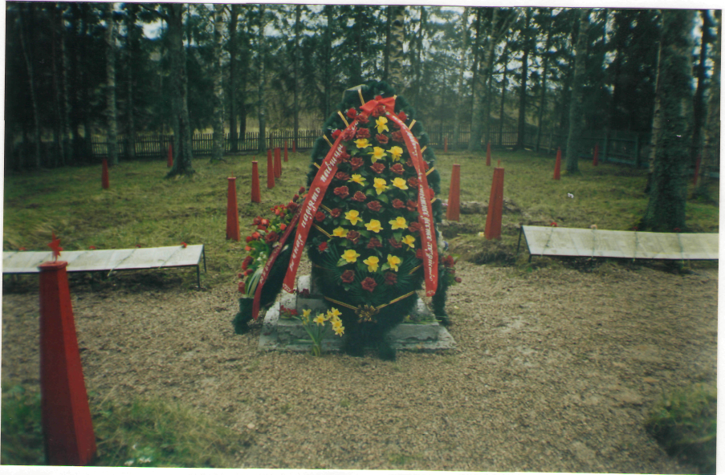

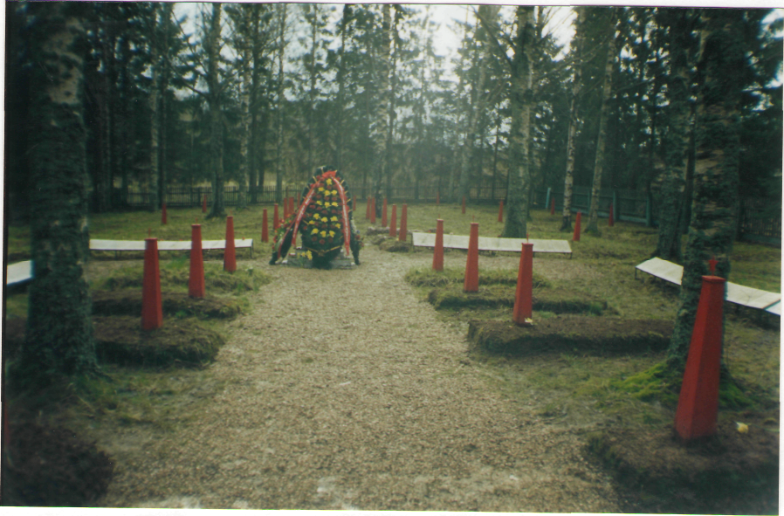

Место и дата захоронения | Новгородская область Новгородский район, западная часть д. Марково
Вид захоронения | Воинское захоронение с одиночными могилами. Перенесены останки с д.Мытно и д. Марково
Размеры захоронения и его состояние | 40м*90 м Состояние удовлетворительное
Краткое описание памятника (надгробия) на захоронении | Гранитная стела на трех уровнях. Высота- 2 м, длина – 0,5 м, ширина – 0,5 м. Обнесено деревянной изгородью и лесопосадкой из елей.
Количество увековеченных в списке | Значится на 01.01.2015г.: 386

